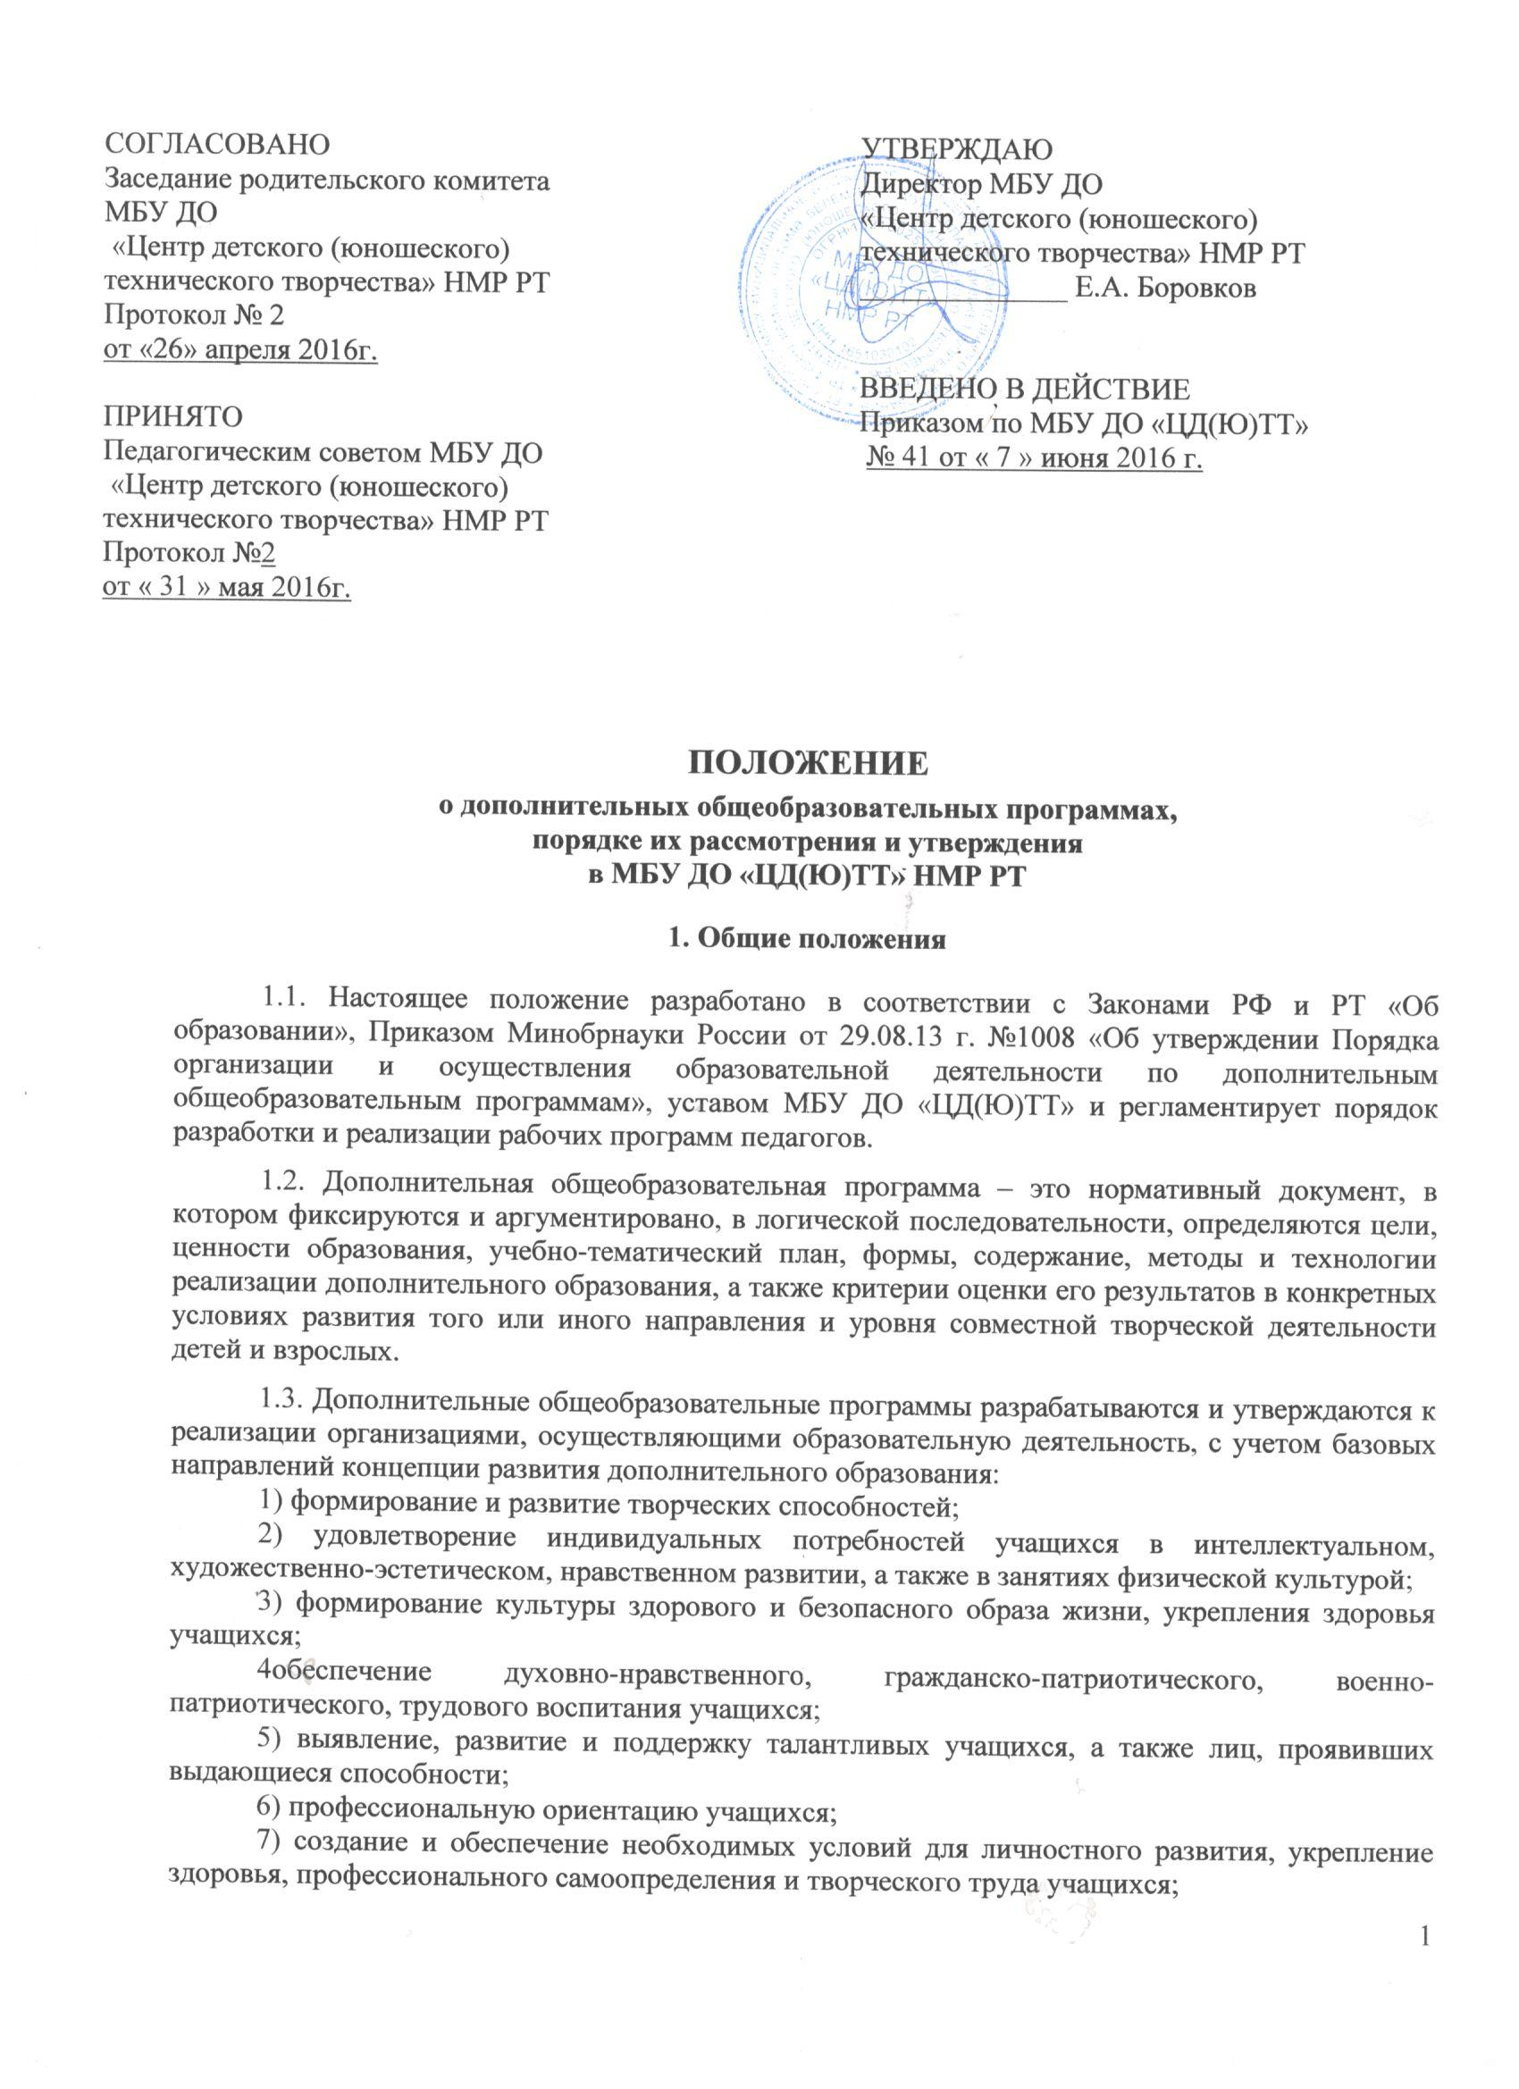
8) подготовку спортивного резерва и спортсменов высокого класса в соответствии с федеральными стандартами спортивной подготовки, в том числе из числа учащихся с ограниченными возможностями здоровья, детей-инвалидов и инвалидов;
9) социализацию и адаптацию учащихся к жизни в обществе;
10) формирование общей культуры учащихся;
11) удовлетворение иных образовательных потребностей и интересов учащихся, не противоречащих законодательству РФ осуществляемых за пределами федеральных государственных образовательных стандартов и федеральных государственных требований.
1.4. Дополнительные общеобразовательные программы реализуются:
1) в общеобразовательных учреждениях, в организациях, осуществляющих образовательную деятельность и реализующих дополнительные общеобразовательные программы (дополнительные общеразвивающие программы и дополнительные предпрофессиональные программы), а также в индивидуальных предприятиях, осуществляющих образовательную деятельность;
Дополнительные общеобразовательные программы должны соответствовать закону РФ и РТ «Об образовании», Приказу Минобрнауки России №1008 от 29.08.13 г. «Об утверждении Порядка организации и осуществления образовательной деятельности по дополнительным общеобразовательным программам», Санитарно-эпидемиологическим требованиям к учреждениям дополнительного образования детей (внешкольным учреждениям).
1.5. В образовательных учреждениях могут реализовываться следующие типы программ дополнительного образования детей:
1) примерная (типовая) программа – утвержденная Министерством образования РФ и РТ и рекомендованная государственным органом управления образованием в качестве примерной по конкретной образовательной области или направлению деятельности;
2) модифицированная (адаптированная) программа – измененная с учетом особенностей образовательного учреждения, возраста и уровня подготовки обучающихся, режима и временных параметров осуществления деятельности, нестандартности индивидуальных результатов обучения и воспитания;
3) экспериментальная программа – ее целью является изменение содержания, организационно-педагогических основ и методов обучения, предложение новых областей знания, внедрение новых педагогических технологий; в случае выявления новизны предложений автора экспериментальная программа может претендовать на статус авторской;
4) авторская программа – обладающая актуальностью, оригинальностью и обязательно новизной; программа преподавания нового учебного курса (предмета) или новая образовательная концепция изучаемых ранее предметов.
2. Функции программ дополнительного образования детей
Дополнительная общеобразовательная программа вне зависимости от того, к какой образовательной области и направленности она относится, выполняет следующие функции:
1) нормативную – является документом, обязательным для выполнения в полном объеме;
2) целеполагания – определяет ценности и цели, для достижения которых она разработана;
3) определения содержания образования – фиксирует состав элементов содержания, подлежащих усвоению обучающимися, а также степень их трудности;
4) процессуальную – определяет логическую последовательность усвоения элементов содержания, организационные формы и методы, средства и условия обучения;
5) оценочную – выявляет уровни усвоения элементов содержания, объекты контроля и критерии оценки уровня обученности и личностного развития обучающихся.
3. Цели и задачи дополнительных общеобразовательных программ
Целями и задачами программ дополнительного образования детей является обеспечение обучения, воспитания, развития.
1) Обучающие задачи: развитие познавательного интереса, включение в познавательную деятельность, приобретение определенных знаний, умений, навыков, развитие мотивации к определенному виду деятельности и т.п.
2) Воспитательные задачи: формирование у обучающихся социальной активности, гражданской позиции, культуры общения и поведения в социуме, навыков здорового образа жизни и т.п.
3) Развивающие задачи: развитие деловых качеств; формирование потребности в самопознании, саморазвитии.
4. Содержание дополнительных общеобразовательных программ
Содержание дополнительных общеобразовательных программ должно соответствовать:
- достижениям мировой культуры, российским традициям, культурно-национальным особенностям Республики Татарстан;
- определенному уровню образования (дошкольного, начального общего, основного общего, среднего (полного) общего образования;
- направленностям программ дополнительного образования детей (научно-технической, спортивно-технической, художественно-эстетической, физкультурно-спортивной, туристско-краеведческой, эколого-биологической, военно-патриотической, социально-педагогической, культурологической, естественно-научной и др.);
- современным образовательным технологиям, которые отражены в: принципах обучения (индивидуальности, доступности, преемственности, результативности); формах и методах обучения (активных методах дистанционного обучения, дифференцированного обучения, конкурсах, соревнованиях, экскурсиях, походах и т.д.); методах контроля и управления образовательным процессом (анализе результатов деятельности детей); средствах обучения (перечне необходимого оборудования, инструментов и материалов в расчете на объединение обучающихся).
Содержание программ дополнительного образования детей должно быть направлено на создание условий для развития личности ребенка; развитие мотивации личности к познанию и творчеству; обеспечение эмоционального благополучия ребенка; приобщение обучающихся к общечеловеческим ценностям; профилактику асоциального поведения; создание условий для социального, культурного и профессионального самоопределения, творческой самореализации личности ребенка, ее интеграции в систему мировой и отечественной культур; интеллектуальное и духовное развитие личности ребенка; укрепление психического и физического здоровья; взаимодействие педагога дополнительного образования с семьей.
5. Структура дополнительных общеобразовательных программ:
Дополнительная общеобразовательная программа включает следующие структурные элементы:
1) Титульный лист включает наименование образовательного учреждения; где, когда и кем утверждена дополнительная общеобразовательная программа; название дополнительной общеобразовательной программы; возраст детей, на которых рассчитана программа; срок её реализации; Ф.И.О., должность автора (авторов) дополнительной образовательной программы; название города, населенного пункта; год разработки дополнительной образовательной программы.
2) Пояснительная записка раскрывает направленность дополнительной общеобразовательной программы; новизну, актуальность, педагогическую целесообразность, цель и задачи дополнительной образовательной программы; отличительные особенности данной дополнительной образовательной программы от уже существующих; возраст детей, участвующих в реализации данной дополнительной образовательной программы; сроки реализации дополнительной образовательной программы (продолжительность образовательного процесс, этапы); формы и режим занятий; ожидаемые результаты и способы их проверки; формы подведения итогов реализации дополнительной образовательной программы (выставки, фестивали, соревнования, учебно-исследовательские конференции и т.д.).
3) Учебно-тематический план программы дополнительного образования детей включает перечень разделов, тем; количество часов по каждой теме с разбивкой на теоретические и практические виды занятий.
4) Содержание программы дополнительного образования детей раскрывается через краткое описание тем (теоретических и практических видов занятий).
5) Методическое обеспечение программы дополнительного образования детей включает в себя обеспечение программы методическими видами продукции (разработки игр, бесед, походов, экскурсий, конкурсов, конференций и т.д.); рекомендации по проведению лабораторных и практических работ, по постановке экспериментов или опытов и т.д.; дидактический и лекционный материал, методики по исследовательской работе, тематику опытнической или исследовательской работы и т.д.
6) Список использованной литературы.
6. Права разработчика дополнительной общеобразовательной программы
Разработчик программы дополнительного образования детей самостоятельно определяет:
1) цель, задачи, ведущую педагогическую идею дополнительной образовательной программы; актуальность и отличительные признаки дополнительной образовательной программы от других программ дополнительного образования детей;
2) образовательную область и содержание дополнительной образовательной программы, наполнение отдельных разделов (тем); последовательность их изучения и количество часов на освоение, с разбивкой на теоретические и практические занятия; продолжительность и частоту занятий в неделю;
3) состав обучающихся по программе (по возрасту, по уровню развития и др.);
4) приемы, методы и формы организации образовательного процесса по программе, требования к помещению, оборудованию и материалам; возможности использования информационно-коммуникационных технологий;
5) ожидаемые результаты, критерии их оценки, методы и формы выявления.
Дополнительная общеобразовательная программа предполагает внесение изменений, уточнений и дополнений. Порядок и регламент корректировки программы разработчик фиксирует в пояснительной записке или механизме ее реализации.
Дополнительные общеобразовательные программы подлежат обязательному обновлению ежегодно с учетом развития науки, техники, культуры, экономике, технологий и социальной сферы.
7. Ответственность
Ответственность за реализацию не в полном объеме образовательных программ в соответствии с утвержденными учебными планами и качество реализуемых образовательных программ несет:
1) Педагог – разработчик программы несет ответственность за качество и полноту реализации дополнительной общеобразовательной программы; объективность контроля учебных достижений обучающихся.
2) Руководитель методического объединения несет ответственность за качество проведения экспертизы дополнительной общеобразовательной программы.
3) Председатель методического совета несет ответственность за качество проверки проведения экспертизы и прохождение согласования дополнительной общеобразовательной программы.
8. Порядок рассмотрения и утверждения
дополнительных общеобразовательных программ
1) Руководитель методического объединения (методист) пишет рецензию (экспертное заключение) на программу дополнительного образования детей.
2) Экспертиза осуществляется в соответствии со структурой программы и Приказом №1008 от 29.08.13 г. «Об утверждении Порядка организации и осуществления образовательной деятельности по дополнительным общеобразовательным программам».
3) По итогам экспертизы методического объединения дополнительная общеобразовательная программа проходит согласование на методическом совете учреждения.
4) Утверждение дополнительной общеобразовательной программы осуществляется на педагогическом совете учреждения.
5) Авторская, а также экспериментальная дополнительная общеобразовательная программа, прошедшая внутреннюю экспертизу и процедуру утверждения передается в муниципальный экспертный совет, который рассматривает возможность утверждения ее в статусе авторской.

